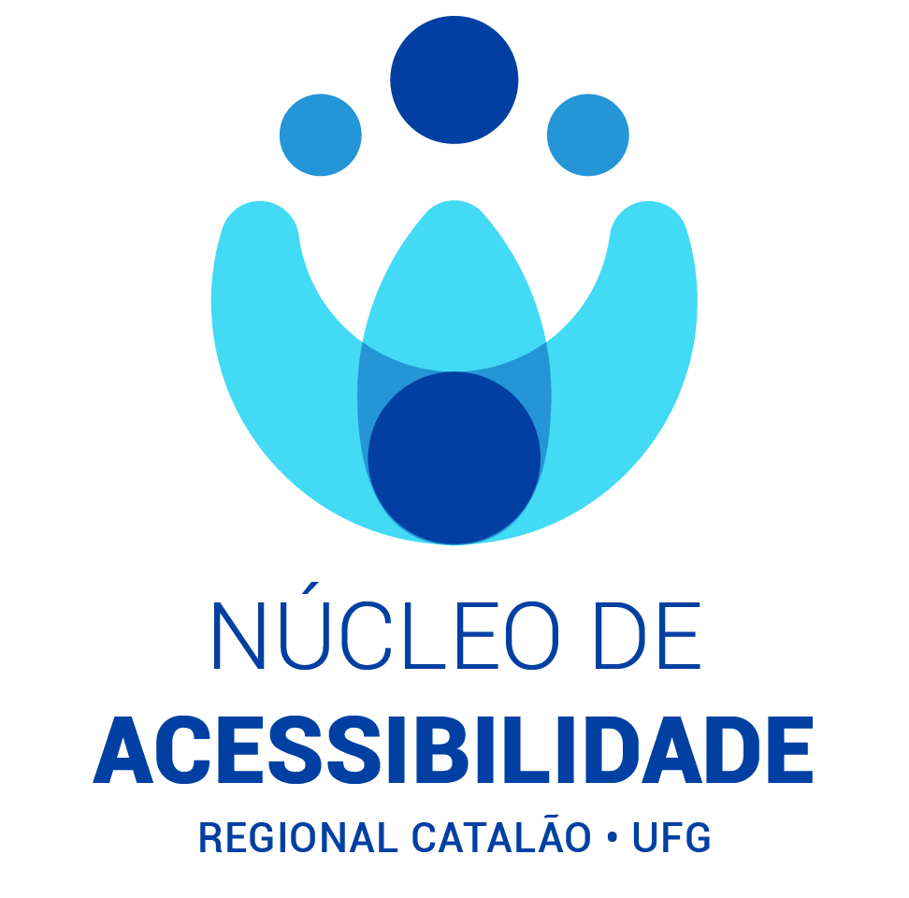

SERVIÇO PÚBLICO FEDERAL
MINISTÉRIO DA EDUCAÇÃO
UNIVERSIDADE FEDERAL DE GOIÁS
REGIONAL CATALÃO
COORDENAÇÃO DE GRADUAÇÃO
NÚCLEO DE ACESSIBILIDADE

OFICIO. Nº. 02/2018 Catalão, 16 de outubro de 2018.

DE: Cristiane Da Silva Santos
Coordenadora do Núcleo de Acessibilidade e Inclusão da Regional Catalão
PARA: Comunidade Universitária da Universidade Federal de Goiás

Prezados (as) discentes, docentes e Técnico-administrativos e demais servidores da Regional Catalão,

Venho por meio deste convidá-los para participar do IV Seminário de Acessibilidade da Regional Catalão “Ensino Colaborativo no Ensino Superior”.
Programação do evento:

Dia 29/11/2018
Horário: das 19h00min às 22h30min
Palestra: Ensino Colaborativo no Ensino Superior
Palestrante: Profa. Dra Enicéia Gonçalves Mendes – UFSCar
Roda de Conversa: “Possibilidades e desafios da permanência do estudante público alvo da Educação Especial na Regional Catalão”
Palestrantes: Profa. Dra. . Enicéia Gonçalves Mendes - UFSCar
Profa. Dra Maria Rita de Cássia Campos – RC/UFG
Prof. Dr. Wender Faleiro da Silva – RC/UFG
Local: Auditório Profª Sirlene Duarte (Bloco Didático 1)
Carga horária: 4 horas

Inscrição: https://docs.google.com/forms/d/e/1FAIpQLSfJ7sWF9X3SNb4An6EGXNZJtNvMouujI34qE6NsPuFtespyWQ/viewform?c=0&w=1

O evento possibilita um espaço para a reflexão e debates sobre a inclusão (acesso, permanência, participação e aprendizagem) do estudante público alvo da Educação Especial (deficiência, transtorno global de desenvolvimento, altas habilidades e superdotação). O principal objetivo é eliminar as barreiras atitudinais, físicas, pedagógicas, de comunicação e informação que restrinjam a participação e o desenvolvimento acadêmico e social, visando o fortalecimento da Política de Acessibilidade da UFG.
Ciente do alto espírito acadêmico de V.Sa e da importância de sua colaboração para o êxito desse evento, solicitamos que não meça esforços no sentido de divulgar e oportunizar a participação das pessoas envolvidas e interessadas com a temática.
Antecipadamente expressamos a V.Sa nossos sinceros agradecimentos

Atenciosamente

Cristiane da Silva Santos
Coordenadora do Núcleo de Acessibilidade e Inclusão da Regional Catalão

